DIDAKTICKÁ POMŮCKA
Zkratky v tabulce: L – lektor, S – studenti, PL – pracovní list
Název aktivity | Trojúhelníky: Jídlo
Cíl aktivity | S najdou vždy dva obrázky, které k sobě patří na základě podřazenosti slov, a tvoří tvary.  S rozvíjejí slovní zásobu tématu Jídlo.
Věková kategorie | MŠ, ZŠ
Jazyková úroveň | Začátečníci (A0 – A2)
Čas | 15 min.
Pomůcky a jejich příprava | Trojúhelníky s obrázky jídla a pití (vybarvené a zalaminované) – k tisku viz příloha
Slovní zásoba  (používaná při aktivitě) | Jídlo, pití  Pečivo: houska, rohlík, koláč, chléb (chleba)  Ovoce: banán, hruška, jablko, pomeranč  Zelenina: okurka, paprika, salát, mrkev  Mléčné výrobky: mléko, jogurt, sýr  Maso: kuřecí (kuře), ryba, vepřové, hovězí  Uzeniny: salám, párky, šunka  Studené nápoje: džus, voda  Teplé nápoje: káva, čaj  Luštěniny: fazole, hrášek  Sladkosti: bonbon, čokoláda
Fráze, jazykové struktury  (používané při aktivitě) | Žák aktivně používá:  MŠ: To je …  To jsou…  … je/jsou …  … a … jsou …  … a … k sobě nepatří, protože …  ZŠ: … je souřadné/podřazené/ nadřazené slovo ke slovu …
Žák porozumí:
Proč to k sobě patří?
ZŠ: Které je nadřazené/podřazené slovo?
Gramatika | Nadřazená a podřazená slova, jednotné a množné číslo slovesa BÝT
METODICKÝ POSTUP  Zadání a průběh aktivity | L rozdá S trojúhelníky s obrázky.  S pojmenovávají jednotlivé obrázky (př. To je okurka. To jsou fazole.).  S hledají dvě souřadná slova a skládají trojúhelníky k sobě (př. Párky a šunka jsou uzeniny. Jablko a hruška je ovoce.).  S skládají z trojúhelníků různé tvary.
Ukončení aktivity, zhodnocení | Po dokončení S kontrolují správnost, pojmenovávají jednotlivá nadřazená a podřazená slova, zdůvodňují spojení či chyby (př. Káva a ryba k sobě nepatří, protože káva je teplý nápoj a ryba je maso.).
Varianty
Témata  (ve kterých lze pomůcku využít) | Nakupování, Jídlo a pití
Poznámka | Pomůcku lze využít i v rámci výuky Českého jazyka v běžné třídě (Slova významem nadřazená, podřazená, souřadná; 2. třída ZŠ).
Použité zdroje | ČEMUSOVÁ, J, P DOLEČKOVÁ a B ŠTINDLOVÁ. Manuál pro učitele českého jazyka pro cizince bez znalosti latinky. In: www.varianty.cz [online]. [cit. 2014-04-11]. Dostupné z:  < http://www.inkluzivniskola.cz/zdroje-inspirace/manual-pro-ucitele-ceskeho-jazyka-pro-cizince-bez-znalosti-latinky>  Foto – autor výukového materiálu

Ukázky použití (fotogalerie):
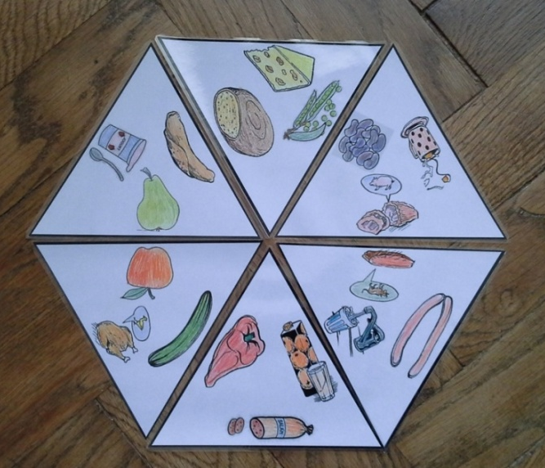
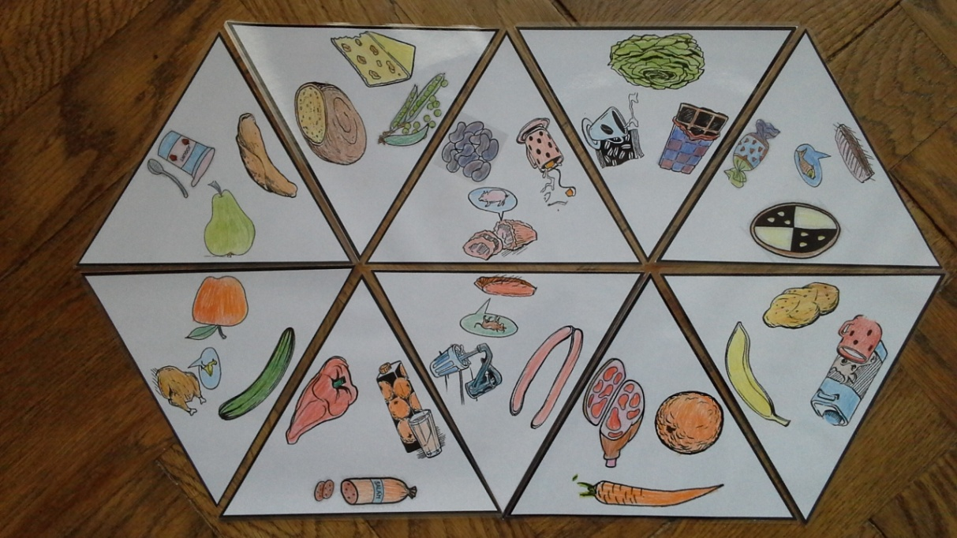
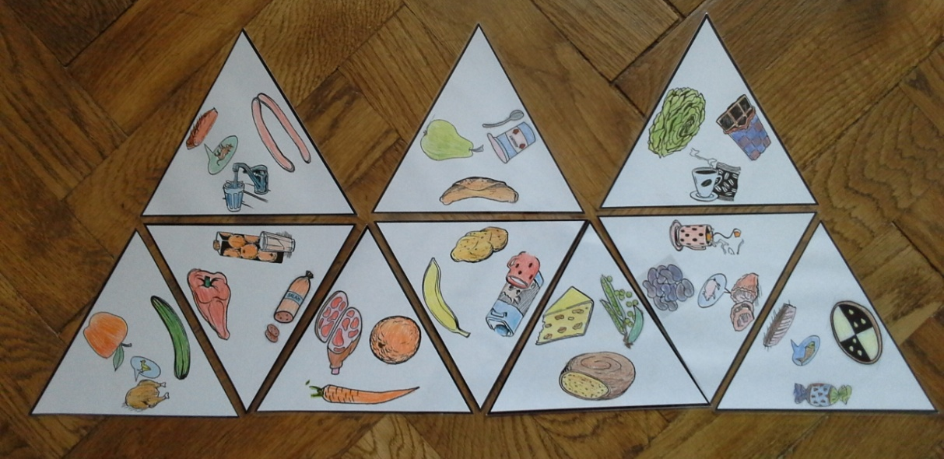
Příloha (trojúhelníky k tisku):
